ATIVIDADE PARA ALUNOS DOS ANOS FINAIS DO ENSINO FUNDAMENTAL

Juros compostos e o cartão de crédito: uma relação perigosa!
Elaboração: Prof. Dr. André Barbeiro

Parte 1
Leitura e exploração da notícia
Na edição 14 do TINO Econômico, na matéria “Juros compostos, o maior aliado de quem investe”, aprendemos como esse tipo de juro desempenha papel fundamental no cálculo de investimentos pela capacidade de potencializar os ganhos ao longo do tempo.
A seguir, iremos refletir mais profundamente sobre os juros compostos, bem como compreender melhor eles podem, também, trabalhar contra nós, em especial quando o assunto é o uso irresponsável do cartão de crédito.

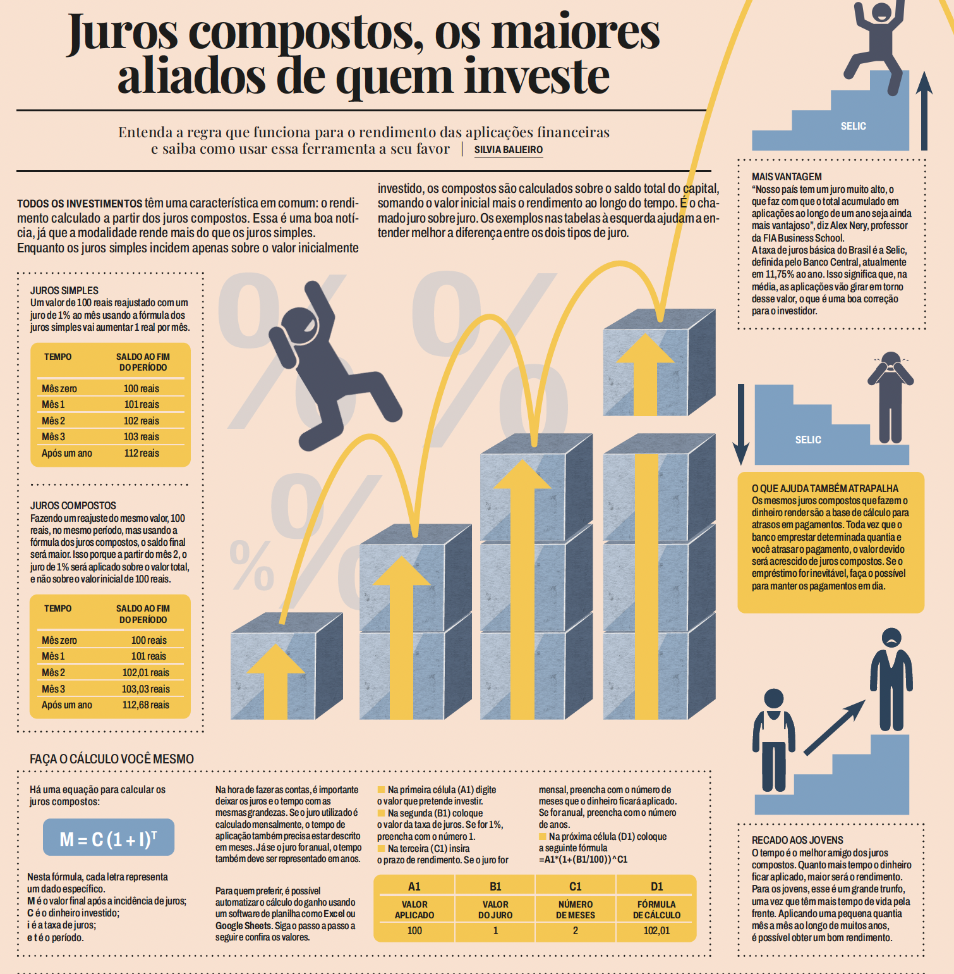
TINO Econômico. Edição 14, 5/2/2024 a 10/3/2024
Parte 2
Ampliação da discussão
Questão 1
A relação entre cartão de crédito e juros compostos pode ser perigosa em virtude da facilidade de acumular dívidas de modo exponencial. Os juros compostos fazem com que o valor da dívida aumente rapidamente, uma vez que são calculados não apenas sobre o valor inicial, como também sobre os juros acumulados.

Situação-problema
O valor da fatura referente a um cartão de crédito era de 1.500 reais. Tendo sido paga com dois meses de atraso, o cartão de crédito cobrou juros compostos de 16% ao mês. Qual foi o total do montante pago? Justifique sua resposta com cálculos.

Questão 2
Com o uso irresponsável do cartão de crédito, as pequenas dívidas podem se transformar em grandes somas de dinheiro em consequência dos juros compostos. Muitas pessoas caem na armadilha dos pagamentos mínimos, que mal cobrem os juros, levando a um ciclo interminável de endividamento. É essencial compreender os termos e condições do cartão de crédito, evitar gastos desnecessários e pagar o saldo integral mensalmente para evitar o acúmulo de juros compostos, protegendo assim as finanças pessoais.

Situação-problema
Uma dívida de cartão de crédito passou, no regime de juros compostos, de mil reais para 2.560 reais em dois anos. Sabendo que a administradora do cartão opera com uma taxa percentual de juros fixa por ano, determine:

a) O valor da taxa anual de juros. Justifique sua resposta com cálculos.
b) O montante aproximado dessa dívida meio ano após a data em que ela foi contraída. Demonstre sua resposta em cálculos.
Obs.: adote $\sqrt{10} ≅3,2$.

GABARITO COMENTADO

Questão 1
A partir das informações apresentadas no enunciado, é possível utilizar a fórmula de juros compostos, considerando $C=1.500$, $i=16\%=0,16$ e $t=2$meses. Portanto:
$$M=C.{\left(1+i\right)}^{t}$$
$$M=1.500.{\left(1+0,16\right)}^{2}$$
$$M=1.500.{\left(1,16\right)}^{2}$$
$$M=1.500.1,3456$$
$$M=2.018,40$$

Ou seja, o montante pago ($M$) foi de 2.018,40 reais.

Questão 2
a) Ao utilizar a fórmula de juros compostos para determinar a taxa anual de juros $i$, obtém-se:
$$M=C.{\left(1+i\right)}^{t}$$
$$2.560=1.000.{\left(1+i\right)}^{2}$$
$$\frac{2.560}{1.000}={\left(1+i\right)}^{2}$$
$$2,56={\left(1+i\right)}^{2}$$
$$\sqrt{2,56}=\sqrt{{\left(1+i\right)}^{2}}$$
$$1,6=1+i$$
$$i=0,6=60\% a.a$$

b) Aplicando a fórmula de juros compostos para determinar o montante aproximado $M$:
$$M=C.{\left(1+i\right)}^{t}$$
$$M=1.000.{\left(1+0,6\right)}^{\frac{1}{2}}$$
$$M=1.000.{\left(1,6\right)}^{\frac{1}{2}}$$
$$M=1.000.\sqrt{1,6}$$
$$M=1.000.\sqrt{\frac{16}{10}}$$
$$M=1.000.\frac{\sqrt{16}}{\sqrt{10}}$$
$$M≅1.000.\frac{4}{3,2}$$
$$M≅1.250$$
Ou seja, o montante aproximado dessa dívida meio ano após a data em que ela foi contraída é de 1.250 reais.

HABILIDADES DA BNCC

A atividade apresentada contribui para o desenvolvimento das seguintes habilidades dos anos finais do ensino fundamental:

(EF07MA02) Resolver e elaborar problemas que envolvam porcentagens, como os que lidam com acréscimos e decréscimos simples, utilizando estratégias pessoais, cálculo mental e calculadora, no contexto de educação financeira, entre outros.

(EF08MA04) Resolver e elaborar problemas, envolvendo cálculo de porcentagens, incluindo o uso de tecnologias digitais.

(EF09MA05) Resolver e elaborar situações-problema que envolvam porcentagens, com a ideia de aplicação de percentuais sucessivos e a determinação das taxas percentuais, preferencialmente com o uso de tecnologias digitais, no contexto da educação financeira.

